KUPNÍ SMLOUVA Č.: KS2025VK1338997175
uzavřená podle ust. § 2079 a § 2086 zák. č. 89/2012 Sb., občanský zákoník, v platném znění
(dále jen „Smlouva“ a „Občanský zákoník“)

OX Point a.s.
se sídlem: Štětkova 1638/18, 140 00 Praha 4 -Nusle , IČO: 09752251 (společnost zapsaná v obchodním rejstříku vedeném Městským soudem v Praze v odd. B, vložce 25847)
Zastoupená: Vítem Voláčkem, předsedou představenstva, Bc. Vladislavem Králem, MBA, místopředsedou představenstva
Číslo účtu: 2607042003/5500 vedený u Raiffeisenbank a.s.
Kontaktní osoba: Vladislava Kučíková
Telefon: vladislava.kucikova@conteg.com
Mail: +420 720 828 172
(dále jen „Prodávající“)

a

Obec Kobylá nad Vidnavkou
se sídlem: Kobylá nad Vidnavkou 53 Kobylá nad Vidnavkou 790 65
IČO: 705 99 971
DIČ:
Zastoupená: Miroslava Rybáriková, starostka
Číslo účtu: [doplnit]
Telefon: 724 810 495
Mail: podatelna@oukobyla.cz
(dále jen „Kupující“)

Prodávající a Kupující (dále rovněž jako „Smluvní strany“) uzavírají níže uvedeného dne, měsíce a roku následující kupní smlouvu.

- Úvodní ustanovení
- Prodávající je podnikatelem, který je dodavatelem „Chytrého boxu pro moderní obec“ tj. doručovacích, ukládacích a výdejních systémů kovových schránek sloužících k samoobslužnému vyzvedávání a odesílání zásilek (dále jen „OX Point“). Prodávající má zájem Kupujícímu dodat OX Point blíže specifikovaný v Příloze č. 1 této Smlouvy (Specifikace Předmětu koupě – OX Point), to vše za podmínek dále sjednaných touto Smlouvou.
- Kupující má zájem o nabytí OX Point do svého vlastnictví a zavazuje se za jeho dodání zaplatit Prodávajícímu kupní cenu blíže specifikovanou touto Smlouvou.

II. PŘEDMĚT SMLOUVY
- Předmětem Smlouvy je závazek Prodávajícího odevzdat Kupujícímu OX Point, jehož parametry a vlastnosti jsou podrobně specifikovány v Příloze č. 1 této Smlouvy (dále jen „Předmět koupě“) a umožnit Kupujícímu nabýt vlastnické právo k Předmětu koupě a závazek Kupujícího Předmět koupě od Prodávajícího převzít a zaplatit za něj Prodávajícímu sjednanou kupní cenu, to vše za podmínek dále stanovených touto Smlouvou.

III. Kupní cena a PLATEBNÍ PODMÍNKY
- Kupní cena je určena cenovou nabídkou uvedenou v Příloze č. 2 této Smlouvy (Cenová nabídka a platební podmínky pro úhradu Kupní ceny). Celková kupní cena činí 207 751,- Kč bez DPH, (slovy: dvěstěsedmtisícsedmsetpadesátjednakorun českých). Kupující se zavazuje uhradit sjednanou kupní cenu vč. DPH ve výši stanovené platnými právními předpisy (kupní cena včetně DPH dále jen jako „Kupní cena“).
- Kupující se zavazuje zaplatit Prodávajícímu Kupní cenu v souladu s platebními podmínkami uvedenými v Příloze č. 2 této Smlouvy.
- Prodávající pro účely úhrady Kupní ceny, popřípadě jejích jednotlivých částí, vystaví faktury – daňové doklady. Všechny faktury musí být vystaveny v souladu se zákonem č. 235/2004 Sb., o daní z přidané hodnoty, ve znění pozdějších předpisů.
- Veškeré části Kupní ceny (vč. případných záloh) se platí bankovním převodem na účet Prodávajícího uvedený ve Smlouvě nebo na faktuře. V případě prodlení se zaplacením jakékoli části Kupní ceny, vč. jakékoli části případné zálohy na Kupní cenu, delším než 15 dnů je Kupující povinen zaplatit Prodávajícímu smluvní pokutu za každý i započatý den prodlení ve výši 0,05 % z hodnoty částky, s níž je Kupující v prodlení. Tím není dotčen ani omezen nárok Prodávajícího na náhradu vzniklé škody.

IV. TERMÍN A MÍSTO DODÁNÍ

- Prodávající se zavazuje dodat Kupujícímu objednaný Předmět koupě, instalovat jej v místě dodání a uvést Předmět koupě do provozu, to vše nejpozději do 8-mi týdnů od podpisu Smlouvy. Podmínky instalace Předmětu koupě a jeho uvedení do provozu jsou upraveny samostatnou smlouvou (viz Smlouva o poskytování podpůrných služeb a podlicence č.: LS2025VK1338997175 uzavřená mezi Smluvními stranami současně s touto Smlouvou).
- Termín dodání uvedený v čl. IV. odst. 1 této Smlouvy se prodlužuje o dobu, po kterou je Kupující v prodlení s úhradou jakékoli části Kupní ceny dle čl. III. odst. 1 této Smlouvy.
- Místem dodání je: Kobylá nad Vidnavkou 53, 790 65 Kobylá nad Vidnavkou.
- Kupující bere na vědomí, že umístění Předmětu koupě v místě dodání vyžaduje stavební připravenost, jak je specifikována v Příloze č. 3 této Smlouvy (dále jen „Stavební připravenost“). Stavební připravenost místa dodání se zavazuje zajistit Kupující nejpozději do [doplnit].
- Smluvní strany si potvrdí předání a převzetí Předmětu koupě (po jeho uvedení do provozu) v místě dodání, a to písemným předávacím protokolem, jehož vzor je součástí Přílohy č. 4 této Smlouvy (dále jen „Předávací protokol“).

V. Práva a povinnosti Smluvních stran
- Nebezpečí škody na Předmětu koupě přechází na Kupujícího okamžikem předání Předmětu koupě Kupujícímu anebo marným uplynutím lhůty pro předání a převzetí Předmětu koupě Kupujícím dle čl. IV. odst. 1 této Smlouvy, podle toho, která ze skutečností nastane dříve.
- Kupující se zavazuje Předmět koupě po převzetí prohlédnout a seznámit se s jeho stavem. Případné zjevné vady Smluvní strany uvedou v Předávacím protokolu.
- Prodávající se zavazuje Kupujícího řádně seznámit s funkčností Předmětu koupě a jeho údržbou a předat mu návod k obsluze Předmětu koupě.

VI. NABYTÍ VLASTNICKÉHO PRÁVA
- Kupující nabývá vlastnické právo k Předmětu koupě dnem převzetí Předmětu koupě Kupujícím. Do splnění této podmínky zůstává Předmět koupě nebo jeho dosud vyrobená část ve vlastnictví Prodávajícího.

VII. ZÁRUČNÍ PODMÍNKY
- Záruční doba na Předmět koupě činí 12 měsíců ode dne převzetí věci Kupujícím.
- V případě, že se na Předmětu koupě během záruční doby objeví vada, je Kupující povinen tuto vadu bezodkladně písemně oznámit Prodávajícímu a umožnit mu prohlídku Předmětu koupě.
- Po dobu záruky provádí veškeré opravy a servisní zásahy na díle Prodávající, pokud není stanoveno jinak.
- Záruční i pozáruční servis zajišťuje Prodávající, pokud není stanoveno jinak.
- Náklady spojené s neúspěšným uplatněním reklamace hradí Kupující. Náklady spojené s úspěšným uplatněním reklamace hradí Prodávající.

VIII. OSTATNÍ USTANOVENÍ
- Prodávající se zavazuje předat Předmět koupě Kupujícímu na základě Předávacího protokolu dle podmínek daných touto Smlouvou.
- Ustanovení o smluvních pokutách v této smlouvě uvedených nevylučují ani neomezují povinnost Smluvních stran nahradit druhé straně škodu vzniklou porušením povinnosti ze závazkového vztahu.
- Smluvní strany na sebe přebírají nebezpečí změny okolností dle § 1765 odst. 2 Občanského zákoníku.
- Smluvní strany berou na vědomí, že údaje nebo sdělení, s nimiž se při sjednávání a plnění Smlouvy seznámily, jsou důvěrné ve smyslu ustanovení § 1730 odst. 2 Občanského zákoníku a dle charakteru mohou být předmětem obchodního tajemství dle § 504 Občanského zákoníku, a mají tedy zůstat utajeny. Žádná ze Smluvních stran nesmí zpřístupnit třetí osobě důvěrné informace, které při plnění této Smlouvy získala od druhé Smluvní strany. To neplatí, mají-li být za účelem plnění této Smlouvy potřebné informace zpřístupněny zaměstnancům, orgánům nebo jejich členům a subdodavatelům Smluvních stran podílejících se na plnění dle této Smlouvy za stejných podmínek, jaké jsou stanoveny Smluvním stranám v tomto článku, a to jen v rozsahu nezbytně nutném pro řádné plnění této Smlouvy. Ochrana informací se nevztahuje na případy, kdy:

- Smluvní strana prokáže, že je tato informace veřejně dostupná, aniž by tuto dostupnost způsobila sama Smluvní strana;
- Smluvní strana prokáže, že měla tuto informaci k dispozici ještě před datem zpřístupnění druhou Smluvní stranou, a že ji nenabyla v rozporu se zákonem;
- může Smluvní strana získat bezúplatně tuto informaci od třetí osoby, která není omezena v jejím zpřístupnění;
- obdrží Smluvní strana od zpřístupňující strany písemný souhlas zpřístupňovat danou informaci;
- nebo je-li zpřístupnění informace vyžadováno zákonem nebo závazným rozhodnutím oprávněného orgánu.
- Za důvěrné informace jsou dle této Smlouvy stranami považovány veškeré informace vzájemně poskytnuté v ústní nebo v písemné formě, zejména informace, které se strany dozvěděly v souvislosti s touto Smlouvou, jakož i know-how, jímž se rozumí veškeré poznatky obchodní, výrobní, technické či ekonomické povahy související s činností Smluvní strany, které mají skutečnou nebo alespoň potenciální hodnotu a které nejsou v příslušných obchodních kruzích běžně dostupné a mají být utajeny.

IX. ODSTOUPENÍ OD SMLOUVY
- 1. Smluvní strany jsou oprávněny jednostranně odstoupit od této Smlouvy výhradně v případě podstatného porušení této Smlouvy. Podstatným porušením Smlouvy se rozumí následující případy:
- Kupující je oprávněn od této Smlouvy odstoupit, jestliže je Prodávající z důvodů na straně Prodávajícího v prodlení s dodáním Předmětu koupě o déle než 30 dnů;
- Prodávající je oprávněn od této Smlouvy odstoupit, jestliže je Kupující v prodlení s úhradou jakékoli části Kupní ceny, a to po dobu delší než 30 dnů.
- Odstoupením se Smlouva ruší ke dni účinnosti odstoupení.
- Odstoupením od Smlouvy zanikají v rozsahu jeho účinků práva a povinnosti stran. Tím nejsou dotčena práva třetích osob nabytá v dobré víře. Odstoupení od Smlouvy se nedotýká práva na zaplacení smluvní pokuty nebo úroku z prodlení, pokud již dospěl, práva na náhradu škody vzniklé z porušení smluvní povinnosti, ani ujednání, které má vzhledem ke povaze zavazovat strany i po odstoupení od Smlouvy, zejména o způsobu řešení sporů.
- Dojde-li k odstoupení od této Smlouvy, je odstupující Smluvní strana oprávněna po druhé Smluvní straně žádat náhradu nákladů s takovým odstoupením spojených; ustanovení § 2005 Občanského zákoníku tím není dotčeno.

X. ZÁVĚREČNÁ USTANOVENÍ
- Tato Smlouva se uzavírá ve dvou vyhotoveních, z nichž každá Smluvní strana obdrží po jednom vyhotovení.
- Tato Smlouva nabývá platnosti a účinnosti dnem jejího podpisu oběma Smluvními stranami. V případě povinnosti uveřejnění této Smlouvy v registru smluv dle zákona č. 340/2015 Sb., zákon o zvláštních podmínkách účinnosti některých smluv, uveřejňování těchto smluv a o registru smluv (zákon o registru smluv) nabývá tato Smlouva účinnosti dnem jejího uveřejnění; uveřejnění této Smlouvy v registru smluv v takovém případě zajistí Kupující.
- Tato Smlouva a vztahy z ní vyplývající se řídí právním řádem České republiky, zejména příslušnými ustanoveními Občanského zákoníku. Tato Smlouva není smlouvou závislou na jakékoliv jiné smlouvě ve smyslu § 1727 NOZ.

- Smluvní strany níže svým podpisem stvrzují, že si Smlouvu před jejím podpisem přečetly, s jejím obsahem souhlasí, a tato je sepsána podle jejich pravé a skutečné vůle, srozumitelně a určitě, nikoli v tísni za nápadně nevýhodných podmínek.
- Veškeré změny Smlouvy lze sjednat pouze písemnou formou, a to na základě dohody obou Smluvních stran, jako dodatek ke Smlouvě, přičemž za písemnou formu nebude pro účely této Smlouvy považována výměna e-mailových či jiných elektronických zpráv.
- Nedílnou součástí této Smlouvy jsou přílohy:
- Příloha č. 1 – Specifikace Předmětu koupě – OX Point
- Příloha č. 2 – Cenová nabídka a platební podmínky pro úhradu Kupní ceny
- Příloha č. 3 – Technická zpráva a stavební připravenost
- Příloha č. 4 – Předávací protokol

Podpisy následují na další straně.

PODPISOVÝ LIST

Prodávající
V Praze dne [doplnit]
.............................................................................. | ..............................................................................
OX Point a.s. | OX Point a.s.
Vít Voláček | Bc. Vladislav Král, MBA
předseda představenstva | místopředseda představenstva
Kupující
V [doplnit] dne [doplnit]
..............................................................................

Obec Kobylá nad Vidnavkou
Miroslava Rybáriková
Pozice [doplnit]

Příloha č. 1 – Specifikace Předmětu koupě – OX Point
1x Dodávka sestavy OX-OBCE11 - Sestava Standart Plus je složena z:
1. Centrálního modulu s LCD displejem s dotykovou vrstvou, termo tiskárnou pro tisk štítků, čtečkou EAN a QR kódů, záznamovým zařízením pro kamerový záznam, ovládací elektronikou pro řízení zámků a může obsahovat platební terminál, pokud si to klient zvolil jako příslušenství. Modul obsahuje 1 schránku pro podání listovní zásilky a dvě schránky pro příjem a podání balíkových zásilek. Dále obsahuje schránku pro výběr listovní zásilky
2. Rozšiřujícího modulu listovních zásilek pro poštovní doručovatele, který obsahuje 8 schránek pro podání a příjem balíkových zásilek, elektromagnetický zámek se senzorem odemknutí
3. Podstavce – nerezový podstavec vyrovnání terénních nerovností a pro jednodušší instalaci včetně ozdobné lišty
4. Stření sada – spojka střechy standard, 3ks bočních záslepek
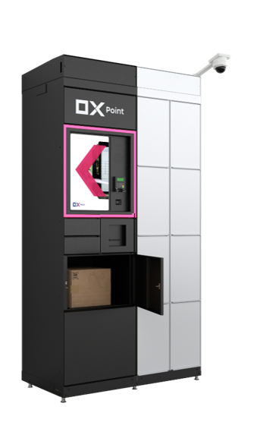
5. Kamerový set - držák kamery + 1x venkovní IP kamera s nočním viděním a záznamové zařízení

Velikosti schránek (výška x šířka x hloubka)
1x 100 mm x 230 mm x 580 mm (pro podání dopisních zásilek)
1x 100 mm x 230 mm x 580 mm (servisní schránka pro doručovatele)
1x 350 mm x 500 mm x 580 mm (pro velké balíkové zásilky)
1x 475 mm x 500 mm x 580 mm (pro velké balíkové zásilky)
8x 475 mm x 230 mm x 580 mm (pro střední balíkové zásilky)

Rozšiřující moduly a další příslušenství
0 x Dodávka OX-OBCE3 – Rozšiřující modul 4 schránky je složen z:
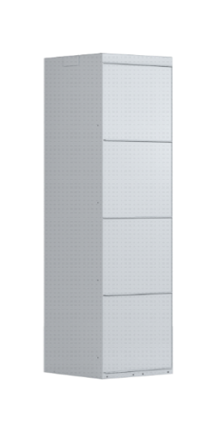

4 schránky o vnitřní velikosti:
výška x šířka x hloubka
475 mm x 500 mm x 580 mm

0 x Dodávka OX-OBCE4 – Rozšiřující modul 8 schránek je složen z:
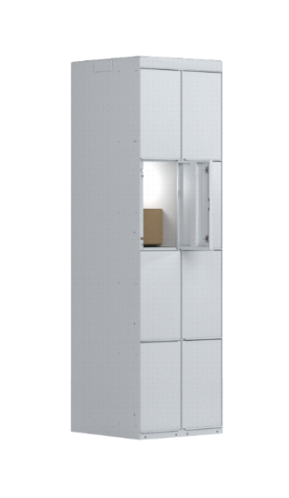

8 schránek o vnitřní velikosti:
výška x šířka x hloubka
475 mm x 230cmm x 580 mm

0x Dodávka OX-OBCE5 – Rozšiřující elektronika řízení zámků pro dalších 16 schránek
V případě, že celkový počet schránek přesáhne 16, je nutné přikoupit rozšiřující modul řízení zámků pro dalších 16 schránek.
1x Dodávka OX-OBCE7 – Znak(erb) obce
V případě, že má Kupující zájem umístit svůj znak(erb) obce formou polepu. Kupující musí Prodávajícímu poskytnout podklad pro výrobu v křivkách (vektory/křivky mají přípony AI, CDR, EPS, SVG). Znak bude umístěn na dvířkách vpravo nahoře. Rozměry budou 480mm výška x 280mm šíře.

1 x SW vybavení
Součástí dodávky je sada programového vybavení (podmínky dodání a poskytování programového vybavení jsou upraveny samostatnou smlouvou – viz Smlouva o poskytování podpůrných služeb a podlicence č.: LS2025VK1338997175 uzavřená mezi Smluvními stranami současně s touto Smlouvou).
OXcloud: IT infrastruktura, která je nezbytná součást celého řešení. Zajišťuje API komunikaci, síťovou bezpečnost a přístup do automatu. Rovněž zajišťuje komunikaci se zákaznickou aplikací.
V tuto chvíli je zajištěna podpora společnosti:
- Česká pošta (Balíkovna)
- WE-DO (Allegro)
- Direct Parcel Distribution (DPD Česká republika)
- PJ Expedis
Pro rok 2025 připravujeme integraci dalších společností.
Upozornění: Nelze právně donutit specifickou logistickou společnost, která bude do boxu doručovat zásilky. Pro integraci dopravce do sítě je nutný zájem a souhlas dopravce, který může integraci odmítnout!
OXmonitoring: služby dohledového centra pro koncové uživatele a provozovatele
OXkiosk: je webová aplikace, která se zobrazuje na dotykovém displeji na každém centrálním modulu. Aplikace umožňuje klientovi standardní procesy jako vkládání nebo vyzvedávání zásilky, případně platbu.
OXticket: webový portál, do kterého zákazník vkládá požadavky na servis. Systém umožňuje klientovi sledovat průběh řešení jednotlivých námitek nebo problémů vzniklých s provozem systému.
OXDATA SIM: je datové připojení k poskytovateli služeb internetu na území ČR, poskytovatel je zvolen podle kvality signálu v dané lokaci společností OX Point, pokud je součástí dodávky.

Příloha č. 2 – Cenová nabídka a platební podmínky pro úhradu Kupní ceny
Katalogové číslo | Popis | Počet KS | Cena bez DPH
OX-OBCE11 | Sestava Standard Plus bez platebního terminálu | 1 | 207 750 Kč
OX-OBCE7 | Znak - erb Obce | 1 | 1 Kč
Celková cena HW je:
Kupní cena celkem bez DPH: 207 751,- Kč
Jedná se o zvýhodněnou cenu pro Kupujícího (jednorázová úhrada).
Platební podmínky:
Kupující se zavazuje uhradit Kupní cenu jednorázově bezhotovostním převodem na bankovní účet Prodávajícího č. ú. 2607042003/5500 vedený u Raiffeisenbank a.s., a to na základě faktury (daňového dokladu) vystavené Prodávajícím. Prodávající je oprávněn vystavit fakturu na Kupní cenu po předání a převzetí předmětu koupě (po podpisu předávacího protokolu). Splatnost faktury bude činit 30 dní.
Úhradou Kupní ceny nebo její části se pro účely této Smlouvy rozumí připsání příslušných peněžních částek na účet Prodávajícího včetně správně uvedeného variabilního symbolu. Variabilní symbol je uveden na příslušné faktuře a v případě pokud se platí na základě této Smlouvy, tak jím je číslo této Smlouvy.
Příloha č. 3 – Technická zpráva a stavební připravenost
- IDENTIFIKACE STAVBY
Název akce: Novostavba výdejního boxu OX Point
- ÚČEL OBJEKTU
Systém kovových modulů umožňující vzdálené otevírání schránek určený pro širokou veřejnost a který je veřejně dostupný. Účelem zařízení je bezkontaktní předávání zásilek v režimu 24/7.
- TYP OBJEKTU
Sestava SMART/STANDARD + rozšiřující modul(y) = sestava 3 boxů
Nutné instalační rozměry
Šířka |  | Výška |  |  | Hloubka
SMART | STANDARD | SMART | STANDARD | STANDARD PLUS
2500 mm | 2200 mm | 2700 mm | 2500 mm | 2600 mm | 750 mm

- TECHNICKÉ A KONSTRUKČNÍ ŘEŠENÍ OBJEKTU

Vytyčení, zemní práce
Objekt bude geodeticky vytyčen podle digitálního podkladu – koordinační situace. Bude vytyčeno stávající vedení v blízkosti boxu. Vlastní zemní práce obsahují výkopy pro základ a pro připojení boxu k elektřině a internetové síti prostřednictvím LAN kabelu, u základu boxu ponechat rezervu 4m elektrického a ethernetového kabelu.

Základy
Box musí být založen na zpevněném nebo betonovém podkladu (alternativně lze použít i betonové panely o shodných nebo lepších vlastnostech). Beton musí být minimálně C20/25 XC4, XF3. Betonářská výztuž bude použita B500B. Horní hrana betonového základu bude zároveň s úrovní terénu. Základy budou do výšky 300 mm. Základy budou mít půdorys o 200 mm větší na každou stranu, než je půdorys instalovaného zařízení. V případě nepropustných zemin je nutné podsyp odvodnit. Vyztužení všech betonových bloků bude pomocí kari sítě 8/150/150 s krytím 40 mm. Součástí základu bude uzemnění boxu.

Pro sestavy 3 a více boxů vedle sebe musí být založeny na betonovém podkladu
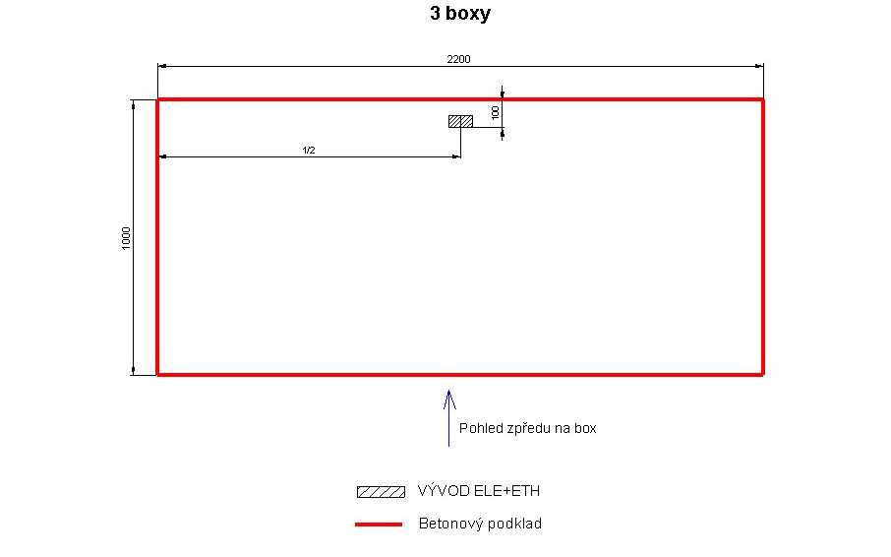

2500
1250
100

1000

Kotvení do země
Kotvení boxů bude provedeno minimálně v rozích přes typizované kotevní botky a v každém otvoru v instalačním rámu, který je dodáván výrobcem. Kotvení bude provedeno pomocí chemické kotvy HILTI HIT RE 500 nebo obdobné od jiných výrobců se shodnými vlastnostmi. Kotvou bude zalepena závitová tyč M10 do hloubky minimálně 100 mm od horní hrany podkladové desky. Samo-stojné boxy hloubky 400 vždy kotvit do zdi!

Kotvení do zdi

Kotvení závěsných boxů bude provedeno pomocí lišt, popřípadě úchyty u samo-stojných boxů, které budou připevněny šrouby do zdi s hmoždinkou. Šrouby a hmoždinky pro připevnění na zeď nejsou součástí balení. Posuďte vhodnost stěny, abyste si byly naprosto jistí, že unese zamýšlené zatížení. Pokud si nejste jistí, vyhledejte odbornou radu. Pečlivě si přečtěte a dodržujte jednotlivé kroky instrukcí.

Varování! Při pádu boxu může dojít k vážným nebo smrtelným zraněním. Aby nedošlo k pádu tohoto boxu, musí být dodaným zařízením pro připevnění na zeď.

Těleso OX point
Konstrukce boxu je rámová soustava s přihrádkami různých rozměrů. Přihrádky mají různé funkce a rozměry a jsou osazeny jeden vedle druhého dle účelu a požadovaného rozměru boxu.
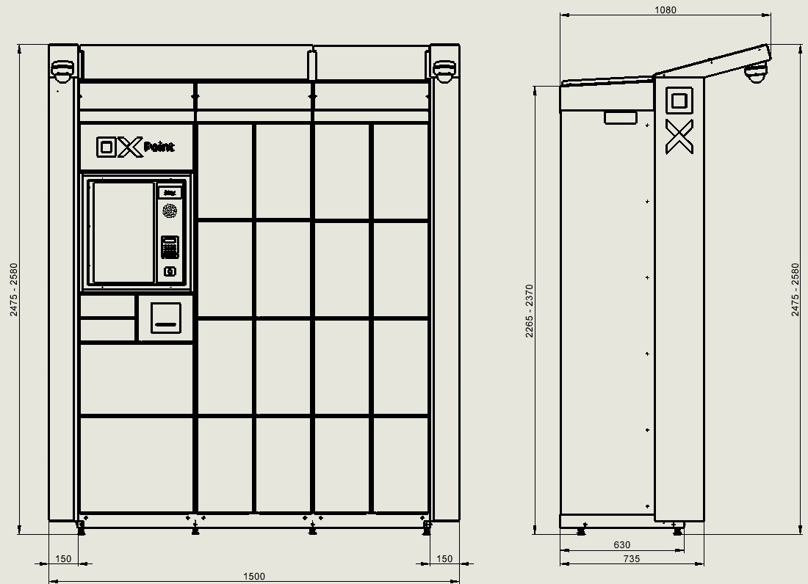
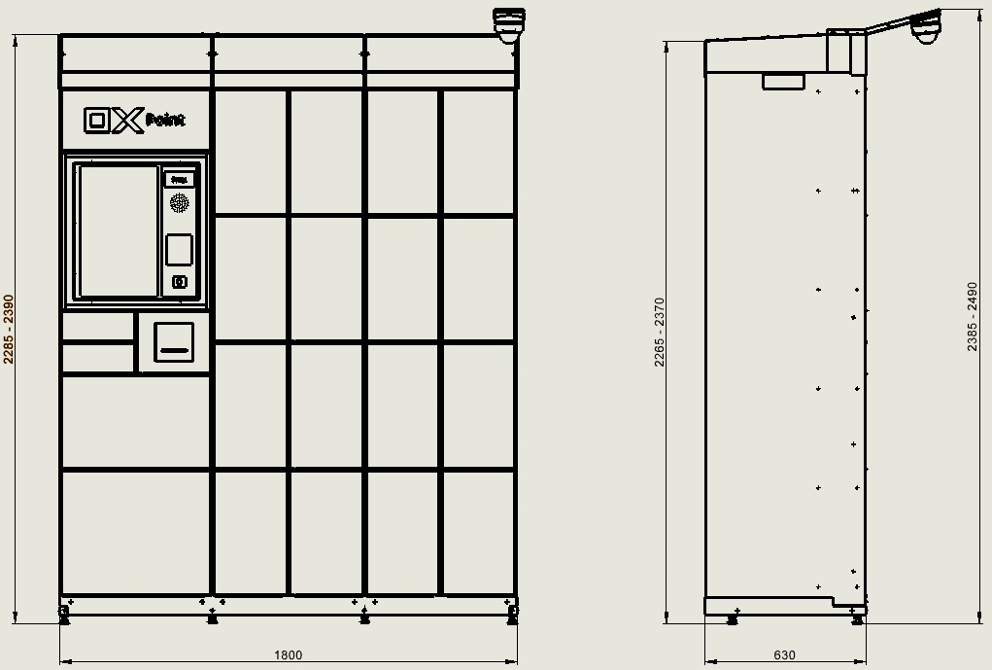

- NAPOJENÍ NA ELEKTRICKOU SÍŤ
Připojení k elektrické síti bude provedeno jednofázovým kabelem CYKY 3/2,5J. Přívod bude opatřen jednopólovým proudovým chráničem s maximálním proudem 16 A, jmenovitým reziduálním proudem 30 mA a jističem s charakteristikou zátěže B. Napojení na zemnící síť, nebo na soustavu uzemnění pomocí vodiče H07V-K 6 zž. Ochrana před nebezpečným dotykem provedena dle ČSN 33 2000-4-41 ed3:
- Základní ochrana (živých částí):
- izolací, kryty, zábranou
- bezpečným napětím
- Ochrana při poruše (neživých částí):
- automatickým odpojením od zdroje
- ochranné uzemnění a pospojování
c) zemění:
Ochrana před nebezpečným dotykovým napětím provedená dle ČSN 33 2000-5-54 ed3 pospojováním a uzemněním.
- ORIENTACE BOXU
Pro 100% funkčnost LCD, za všech klimatických podmínek, NEDPORUČUJEME, aby byl LCD vystaven přímému slunečnímu záření. Při přehřátí LCD v důsledku slunečního záření, může dojít k jeho automatickému odpojení/zatmavení. Tato funkce slouží jako ochrana LCD, není ji možné považovat za závadu.

Příloha č. 4 – Předávací protokol

Karta lokace – projekt OBCE
KUPNÍ SMLOUVA č. KS2025VK1338997175

Identifikace (vyplňuje obchodní zástupce s klientem)
Název |  | Obec Kobylá nad Vidnavkou
Ulice a číslo popisné |  | Kobylá nad Vidnavkou 53 Kobylá nad Vidnavkou 790 65
Město
PSČ
IČ |  | 705 99 971
DIČ
Email pro primární kontakt |  | podatelna@oukobyla.cz
Email pro zasílání faktur |  | podatelna@oukobyla.cz
Odpovědná osoba za převzetí díla
Jméno a příjmení |  | Miroslava Rybáriková
Tel. číslo |  | 724 810 495
E-mail |  | podatelna@oukobyla.cz
Odpovědná osoba za provoz
Jméno a příjmení |  | Miroslava Rybáriková
Tel. číslo |  | 724 810 495
E-mail |  | podatelna@oukobyla.cz
Adresa instalace a detaily umístnění boxu
Ulice a číslo popisné |  | Kobylá nad Vidnavkou 53, 790 65 Kobylá nad Vidnavkou
Město
PSČ
Umístění boxu |  | box bude umístěn naproti Obecního úřadu
Souřadnice GPS |  | 50.33878546676434, 17.117395739226428
Otvírací doba (dostupnost boxu veřejnosti)
Pondělí–pátek |  | Sobota |  |  | Neděle
Od 23:59 | Do 00:00 | Od 23:59 |  | Do 00:00 | Od 23:59 |  | Do 00:00
Připojení k internetu
☒ Kabel |  |  |  |  | ☐ GSM
Charakter podkladu
☐ Dlažba |  |  | ☒ Beton |  | jiné: [doplnit]
Kotvení
☒ Do podlahy |  |  |  | ☐ Do zdi
Předpokládaný termín stavební připravenosti (podklad a elektro) |  |  |  |  |  | [doplnit]
Vzdálenost možné vykládky od místa instalace |  |  |  |  |  | 1 metr
Schéma instalace, zakreslení situace
VIZUALIZACE:
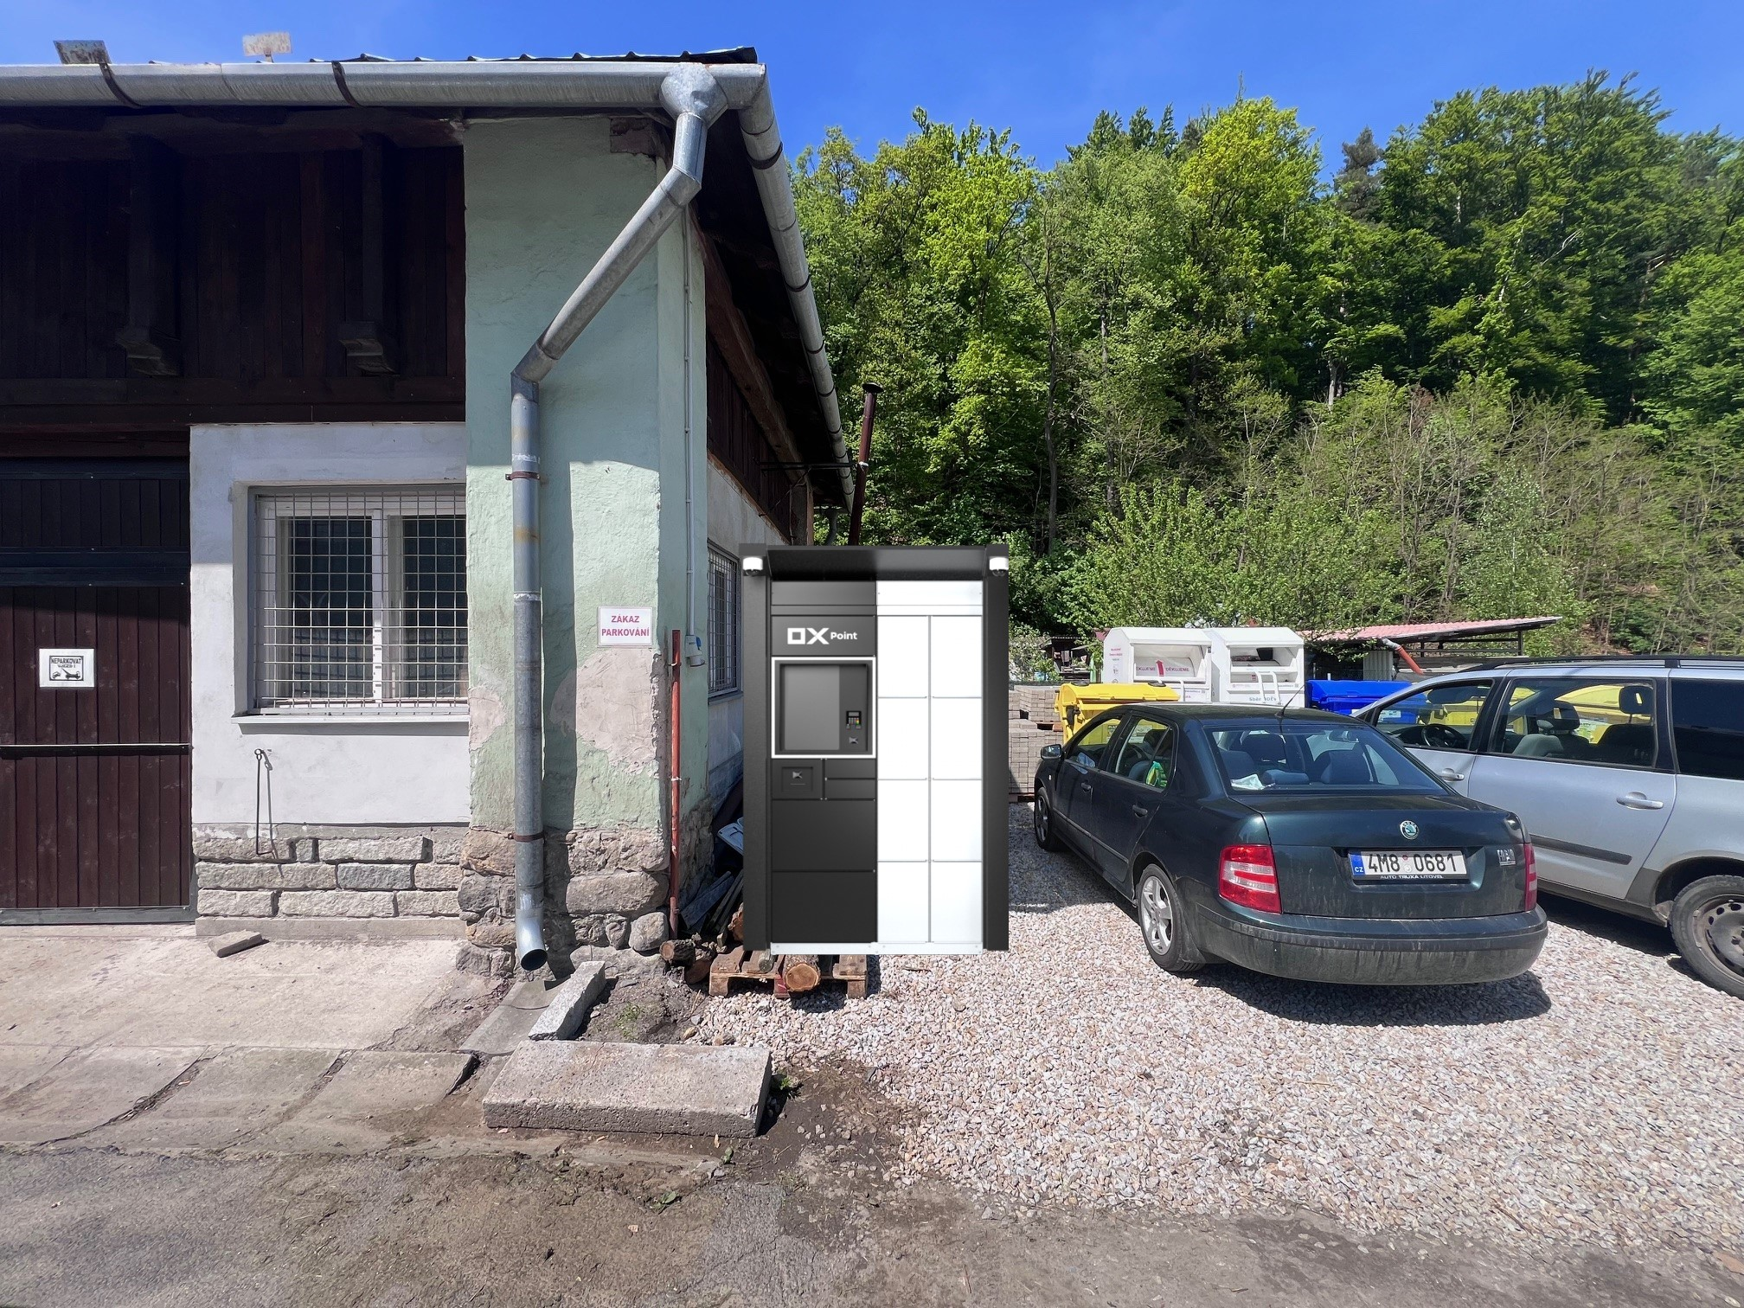

ERB:

Administrace (vyplňuje administrátor pro Českou poštu)
PSČ BOXU
Ověření poštovní adresy (ověření Českou Poštou)
SOUHLASÍ |  |  | NESOUHLASÍ
V případě, že adresa není platná, vypište správnou adresu
Ulice a číslo popisné
Město
PSČ

Instalace a předávka (vyplňuje instalační technik)
Specifikace dodávaného OX Pointu
Standard Plus, OX-OBCE11
Jméno technika
Datum a čas instalace
Zaškolení obsluhy (osoby odpovědné za provoz)
Jméno a příjmení
Datum zaškolení
Podpis zaškolené osoby
Závady
Bránící provozu
Nebránící provozu
Potvrzení o předání
Dílo předal/a (podpis odpovědné osoby za předání)
Jméno a příjmení |  |  | Datum předání
Dílo převzal/a (podpis odpovědné osoby za převzetí)
Jméno a příjmení |  |  | Datum převzetí

SMLOUVA O POSKYTOVÁNÍ
PODPŮRNÝCH SLUŽEB A PODLICENCE Č.: LS2025VK1338997175
uzavřená podle ust. § 1746 odst. 2, zákona č. 89/2012 Sb., občanského zákoníku, v platném znění
(dále jen „Smlouva“ a „Občanský zákoník“)

OX Point a.s.
se sídlem: Štětkova 1638/18, 140 00 Praha 4 -Nusle , IČO: 09752251 (společnost zapsaná v obchodním rejstříku vedeném Městským soudem v Praze v odd. B, vložce 25847)
Zastoupená: Vítem Voláčkem, předsedou představenstva, Bc. Vladislavem Králem, MBA, místopředsedou představenstva
Číslo účtu: 2607042003/5500 vedený u Raiffeisenbank a.s.
Kontaktní osoba: Vladislava Kučíková
Telefon: vladislava.kucikova@conteg.com
Mail: +420 720 828 172
(dále jen „Poskytovatel“)

a

Obec Kobylá nad Vidnavkou
se sídlem: Kobylá nad Vidnavkou 53 Kobylá nad Vidnavkou 790 65
IČO: 705 99 971
DIČ:
Zastoupená: Miroslava Rybáriková, starostka
Číslo účtu: [doplnit]
Telefon: 724 810 495
Mail: podatelna@oukobyla.cz
(dále jen „Objednatel“)

Poskytovatel a Objednatel (dále rovněž jako „Smluvní strany“) uzavírají níže uvedeného dne, měsíce a roku následující smlouvu o poskytování podpůrných služeb a podlicence.

- ÚVODNÍ USTANOVENÍ
  - Poskytovatel mj. nabízí služby servisní podpory OX Point produktů, provozní služby OX Point produktů a doplňkové služby OX Point produktů, jak je dále specifikováno touto Smlouvou a Přílohou č. 1 této Smlouvy.
  - Objednatel má zájem za úplatu využít některých služeb nabízených Poskytovatelem.

  - Není-li dále v této Smlouvě anebo jejích přílohách uvedeno jinak, mají definovaná slova a slovní spojení vyskytující se v této Smlouvě s velkým počátečním písmenem následující význam:
    - Doplňkové služby: služby takto označené a specifikované v Příloze č. 1 Smlouvy.
    - Hardware: produkty společnosti OX Point a.s. dodané na základě Kupní smlouvy č. KS2025VK1338997175 uzavřené mezi Smluvními stranami současně s touto Smlouvou.
    - Incident: je jednotlivý případ hlášený Objednatelem nebo jeho zákazníkem k řešení Poskytovatelem v rámci Servisní podpory nebo Provozních služeb.
    - Mimořádný úklid schránek: úklid OX POINT produktů užívaných Objednatelem nad rámec pravidelného úklidu a mimo obvyklou dobu realizace pravidelného úklidu (realizovaný zpravidla na výslovnou žádost Objednatele).
    - Pravidelný úklid schránek: úklid OX POINT produktů užívaných Objednatelem v rozsahu sjednaného počtu pointů/měsíc, zahrnující zejména vnitřní a vnější očištění povrchu a desinfekci dotykových ploch.
    - Provozní služby: poskytování služeb provozní podpory Softwaru (zejména poskytování informací, konzultační a poradenské činnost Objednateli anebo jeho zákazníkům; dále úklid a čištění schránek a poskytování nevýhradní podlicence k Softwaru), vše v rozsahu a za podmínek sjednaných Smlouvou a jejími přílohami.
    - Servisní podpora: zahrnuje činnosti směřující k zajištění bezproblémového provozu Hardwaru a Softwaru, zejména činnosti spojené s diagnostikou, analyzováním, testováním, dokumentování, laděním, identifikací a lokalizací Incidentů a jejich příčin a jejich řešením, technickou opravou Hardwaru a podobně, to vše za účelem řešení závad a chybových stavů, kterou jsou nebo se jeví jako závady a chybové stavy Softwaru anebo Hardwaru, vše v rozsahu a za podmínek sjednaných Smlouvou a jejími přílohami.
    - Služby: zahrnují pro účely této Smlouvy veškeré služby, činnosti, produkty, nevýhradní podlicence apod., vymezené v Příloze č. 1 Smlouvy, jež Poskytovatel úplatně i bezúplatně zajišťuje na základě této Smlouvy pro Objednatele.
    - Software: následující softwarové produkty společnosti OX Point a.s.: OXcloud, OXmonitoring, OXticket, OXkiosk. Software slouží zejména k obsluze Hardwaru a realizaci plateb v prostředí internetu, přičemž podrobnější specifikace funkcionalit Softwaru a technická specifikace Softwaru jsou uvedeny v příloze č. 2 této smlouvy.
    - OXmonitoring: služby dohledového centra pro koncové uživatele a provozovatele
    - OXcloud: IT infrastruktura, která je nezbytná součást celého řešení. Zajišťuje API komunikaci, síťovou bezpečnost a přístup do automatu. Rovněž zajišťuje komunikaci se zákaznickou aplikací.
    - OXkiosk: je webová aplikace, která se zobrazuje na dotykovém displeji na každém centrálním modulu. Aplikace umožňuje klientovi standardní procesy jako vkládání nebo vyzvedávání zásilky, případně platbu.
    - OXticket: je webový portál do kterého zákazník vkládá požadavky na servis. Systém umožňuje klientovi sledovat průběh řešení jednotlivých námitek nebo problémů vzniklých s provozem systému.
    - OXDATA SIM: je datové připojení k poskytovateli služeb internetu na území ČR, poskytovatel je zvolen podle kvality signálu v dané lokaci společností OX Point. Pokud je součástí dodávky

- PŘEDMĚT SMLOUVY
  - Touto Smlouvou se Poskytovatel zavazuje poskytovat Objednateli Služby specifikované v Příloze č. 1 Smlouvy, to vše v rozsahu a za podmínek dále sjednaných touto Smlouvou a Přílohou č. 1 Smlouvy a Objednatel se za to zavazuje hradit Poskytovateli odměnu sjednanou v Příloze č. 1 Smlouvy.

- SPOLEČNÁ UJEDNÁNÍ O SERVISNÍ PODPOŘE
  - Poskytovatel se touto Smlouvou zavazuje poskytovat Objednateli Servisní podporu v rozsahu vymezeném v Příloze č. 1 této Smlouvy a Objednatele se zavazuje hradit za to Poskytovateli odměnu v souladu s platným ceníkem Poskytovatele. Ceník platný ke dni uzavření této Smlouvy tvoří Přílohu č. 1 Smlouvy.
  - Servisní podpora nezahrnuje zejména:
    - Zákaznickou úpravu Softwaru;
    - výpadky na straně poskytovatelů služeb nezbytných pro řádný běh Softwaru (např. provoz GSM sítě);
    - řešení závad a chybových stavů bezprostředně příčinně souvisejících s prováděním změn Softwaru či Hardwaru, které nebyly provedeny na základě této Smlouvy anebo jiné smlouvy uzavřené mezi Poskytovatelem a Objednatelem.
  - Servisní činnost dle této Smlouvy se vztahuje pouze na Hardware a Software společnosti OX Point a.s.; nevztahuje se správu další IT infrastruktury Objednatele.
  - Za vyřešení Incidentu se považuje stav, kdy:
    - bylo dosaženo odstranění příčiny závady nebo chybového stavu; nebo
    - závada nebo chybový stav se přestal projevovat přes úsilí vynaložené k odhalení příčiny; nebo
    - byl navržen a zaveden náhradní postup práce, který eliminuje projevy Incidentu a zajišťuje možnost užívání Softwaru/Hardwaru k jeho obvyklým účelům; nebo
    - Objednatel Incident odvolal; nebo
    - po dohodě s Objednatele byl Incident uzavřen z jiných důvodů; nebo
    - Poskytovateli nebyl umožněn servisní zásah na místě, aniž by byla k dispozici jiná možnost řešení Incidentu (např. vzdáleným přístupem);
    - Objednatel k žádosti Poskytovatele neudělil souhlas s pokračováním v řešení Incidentu; nebo
    - byla prokázána příčina, jejíž odstranění není v kompetenci Poskytovatele ve smyslu rozsahu poskytované Servisní podpory; to nevylučuje poskytování další součinnosti.
  - Objednatel je povinen při hlášení Incidentu tento alespoň rámcovým způsobem Poskytovateli popsat; v případě chybového hlášení Softwaru sdělí Objednatel Poskytovateli obsah tohoto hlášení. V opačném případě se Objednatel vystavuje riziku opakovaných výjezdů Poskytovatele k OX Point produktu na náklady Objednatele.

  - Poskytovatel se zavazuje zareagovat na nahlášení Incidentu Objednatelem a Incident vyřešit ve lhůtách stanovených v Příloze č. 1 této Smlouvy.
  - Není-li sjednáno jinak, Poskytovatel provádí Servisní podporu vzdáleně (z prostor či sídla Poskytovatele).
  - Poskytovatel je oprávněn zvolit způsob řešení Incidentu dle svého uvážení. Poskytovatel je oprávněn řešit Incident přímým úplným odstranění vady (fixed) nebo zajištěním náhradního řešení (workaround), např. formou použití nižší verze Softwaru nebo konfigurací, která zajistí funkčnost Softwaru.
  - Lze-li důvodně předpokládat, že náklady na řešení Incidentu přesáhnou 5.000,- Kč bez DPH, je Poskytovatel oprávněn vyžádat si od Objednatele souhlas s pokračováním v řešení Incidentu. O dobu mezi žádostí Poskytovatele o souhlas a poskytnutím souhlasu Objednatelem se prodlužuje lhůta pro vyřešení Incidentu.
  - Poskytovatel zaznamená vyřešení Incidentu v systému OXticket; má se za to, že nejpozději provedením záznamu v systému OXticket byl Objednatel o vyřešení Incidentu informován. Není-li vyřešení Incidentu Objednatelem zpochybněno ve lhůtě 24 hodin od záznamu o vyřešení Incidentu v systému OXticket, považuje se Incident za řádně a včas vyřešený.
  - V případě, že Poskytovatel v rámci identifikace či lokalizace Incidentu a jeho příčin zjistí, že se jedná o Incident, na nějž se servisní činnost dle této Smlouvy nevztahuje, informuje o tom Objednatele a uvede danou skutečnost v systému OXticket. Pro účely této Smlouvy se tímto řešení daného Incidentu považuje za vyřešené. Poskytovatel však v takovém případě může Objednateli nabídnout další řešení Incidentu za podmínek, jež budou Smluvními stranami pro tyto účely dále sjednány.
  - Poskytovatel je oprávněn v souvislosti s prováděním servisní činnosti v případě potřeby kdykoliv v době pracovního klidu (sobota a neděle a státem uznané svátky) od 23.00 do 5.00 dočasně vyřadit Software z provozu, popř. jeho provoz podstatným způsobem omezit (dále jen „Servisní okno“). K tomuto nepotřebuje předběžný souhlas Objednatele, a ani mu tyto činnosti nebo skutečnosti není povinen oznamovat. Poskytovatel je oprávněn dočasně vyřadit Software z provozu, popř. jeho provoz podstatným způsobem omezit také v době mimo Servisní okna (dále jen „Odstávka“). Poskytovatel bude Objednavatele dopředu informovat o plánované Odstávce a o předpokládané délce Odstávky; to neplatí v případě kritické vady Softwaru, kdy je nezbytné odstavit Software okamžitě.

- SPOLEČNÁ UJEDNÁNÍ O POSKYTOVÁNÍ PROVOZNÍCH SLUŽEB
  - Poskytovatel se touto Smlouvou zavazuje poskytovat Objednateli Provozní služby v rozsahu vymezeném v Příloze č. 1 této Smlouvy a Objednatele se zavazuje hradit za to Poskytovateli odměnu sjednanou v Příloze č. 1 Smlouvy.

- SPOLEČNÁ UJEDNÁNÍ O POSKYTNUTÍ PODLICENCE
  - Poskytovatele se zavazuje v rozsahu a za podmínek stanovených touto Smlouvou a její Přílohou č. 1 poskytnout Objednateli Podlicenci ke sjednanému typu Softwaru a Objednatel se zavazuje zaplatit za to Poskytovateli odměnu sjednanou v Příloze č. 1 Smlouvy. Specifikace jednotlivých typů Softwaru je obsažena v Příloze č. 2 Smlouvy.
  - Podlicence se uděluje jako nevýhradní, územní rozsah užívání Podlicence je celosvětový a Podlicenci lze užívat k plnění prostřednictvím jakéhokoliv média. Využívání Podlicence je spjato výlučně s užíváním/ovládáním/provozováním OX Point produktů a nesmí být použita k užívání žádného jiného zařízení.
  - Poskytovatel se na základě této Smlouvy zavazuje zpřístupnit vybraný Software Objednateli zasláním či jiným zpřístupněním aktivačních/přístupových údajů nejpozději do 8 týdnů od dodání Hardware na základě samostatné Kupní smlouvy č. KS2025VK1338997175 uzavřené mezi Smluvními stranami současně s touto Smlouvou.
  - Objednatel je oprávněn Podlicenci nevyužít.
  - Tato nevýhradní Podlicence se poskytuje úplatně na dobu trvání této smlouvy.

- ROZSAH A CENA PLNĚNÍ
  - Odměna Poskytovatele za Služby poskytované na základě této Smlouvy je stanovena jako:
    - měsíční platba za soustavně poskytované Služby (např. paušální platba za Servisní podporu nebo Provozní služby), jejíž konkrétní výše je určena aktuálně platným ceníkem Poskytovatele (ceník platný ke dni uzavření této Smlouvy tvoří Přílohou č. 1 této Smlouvy). Odměna je splatná měsíčně zpětně, nejpozději do 15. dne kalendářního měsíce následujícího po měsíci, za nějž se odměna hradí, a to na základě této Smlouvy, aniž by bylo podmínkou úhrady vystavení příslušné faktury Poskytovatelem. Variabilní symbol pro platbu je číslo této Smlouvy. Platba bude Objednatelem hrazena poprvé za měsíc, v němž dojde k instalaci a předání Hardware z Kupní smlouvy Objednateli.
    - jednorázová platba, jejíž konkrétní výše je určena aktuálně platným ceníkem (ceník platný ke dni uzavření této Smlouvy tvoří Přílohou č. 1 této Smlouvy) a) za Služby, z jejichž podstaty vyplývá, že jsou poskytnuty jednorázově (např. instalace Hardwaru), b) za Služby, jejichž cena je vyúčtovávána dle skutečné spotřeby po skončení příslušného kalendářního měsíce (např. práce servisního technika na místě), a c) za náklady vzniklé v souvislosti s poskytováním Služeb uvedených pod odst. 6.1.1. této Smlouvy (např. cena spotřebovaného materiálu), kdy výše všech těchto plateb je určena v souladu s Přílohou č. 1 této Smlouvy. Odměna je splatná na účet Poskytovatele vždy po poskytnutí příslušné Služby/vyúčtování vzniklých nákladů, a to na základě faktury vystavené Poskytovatelem. Splatnost faktury bude činit 30 dní.
    - měsíční platba za zasílání přístupových PINů prostřednictvím SMS, jak je stanoveno v odst. 6.5. této Smlouvy.
  - Poskytovatel je oprávněn připočítat k odměně určené ceníkem DPH ve výši stanovené platnými právními předpisy. Odměna je splatná na účet Poskytovatele.
  - Faktury budou Objednateli doručovány elektronicky po zpracování podkladů pro fakturaci.
  - Smluvní strany sjednávají, že počínaje obdobím od 1.1.2026 je Poskytovatel oprávněn jednotlivé položky odměny v Příloze č. 1 Smlouvy jednostranně měnit. Položky odměny mohou být navyšovány zejména (nikoli však výlučně) o míru inflace, vyjádřenou přírůstkem průměrného ročního indexu spotřebitelských cen za uplynulý kalendářní rok. V případě změn v aktuálním ceníku doručí Poskytovatel Objednateli nový ceník nejméně dva měsíce před počátkem jeho platnosti. Nesouhlasí-li Objednatel se změnou ceníku, je oprávněn Smlouvu vypovědět s dvouměsíční výpovědní dobou. Výpovědní doba počíná běžet prvním dnem měsíce následujícího po doručení výpovědi Poskytovateli. Po dobu běhu takové výpovědní doby jsou platné ceny dle ceníku platného v době podání výpovědi Objednatelem. Nevypoví-li Objednatel Smlouvu z důvodu změny ceníku do počátku doby platnosti nového ceníku, ztrácí Objednatel právo Smlouvu z tohoto důvodu vypovědět a počínaje prvním dnem platnosti nového ceníku se Objednatel zavazuje hradit Poskytovateli odměnu za Služby v souladu s novým ceníkem.
  - Smluvní strany dále sjednávají, že Poskytovatel vystaví Objednateli za každý kalendářní měsíc měsíční report, z něhož bude zřejmé, kolik balíkových zásilek (nevztahuje se na listovní zásilky) bylo prostřednictvím Hardwaru dodaného na základě Kupní smlouvy Objednateli doručeno adresátovi, kolik balíkových zásilek bylo prostřednictvím Hardwaru odesláno, a kolik zpoplatněných SMS bylo z daného Hardwaru odesláno. Počet balíkových zásilek za dané měsíční období bude vynásoben krát 4,21 Kč plus DPH ve výši stanovené platnými právními předpisy (tj. ke dni uzavření této Smlouvy 5,- Kč vč. DPH) a od výsledné částky bude odečtena částka určená jako počet odeslaných SMS krát 1,- Kč plus DPH ve výši stanovené platnými právními předpisy (tj. ke dni uzavření této Smlouvy 1,21 Kč vč. DPH). Bude-li rozdíl kladný, zašle Poskytovatel výslednou částku na účet Objednatele do třiceti (30) dnů od zaslání měsíčního reportu. V případě, že bude rozdíl obou částek záporný, vzniká Objednateli povinnost uhradit vzniklý nedoplatek Poskytovateli, a to ve lhůtě třiceti (30) dnů od zaslání měsíčního reportu. Má-li Objednatel zájem měsíční report rozporovat, musí tak učinit do sedmi (7) dnů od jeho doručení; o dobu řešení rozporů v měsíčním reportu se prodlužuje lhůta pro úhradu dle tohoto odstavce. Platby dle tohoto odstavce budou probíhat na základě této Smlouvy, aniž by byly vystavovány faktury; pokud by však jednotlivá měsíční úhrada Poskytovatele měla být vyšší než 10.000,- Kč, Objednatel na příslušné plnění vystaví fakturu, která bude mít veškeré náležitosti daňového dokladu dle zákona č. č. 235/2004 Sb., o dani z přidané hodnoty, ve znění pozdějších předpisů.

- PRÁVA A POVINNOSTI OBJEDNATELE A POSKYTOVATELE,
OSTATNÍ UJEDNÁNÍ
  - Objednatel je povinen poskytnout Poskytovateli součinnost při plnění předmětu této Smlouvy, a to v rozsahu a způsobem, který lze spravedlivě požadovat. Bude-li Poskytovatel žádat součinnost podle předchozí věty, alespoň rámcově ji specifikuje. V případě, že nebude taková součinnost Objednatelem poskytnuta, je Poskytovatel oprávněn prodloužit termín plnění o dobu, po kterou nemohl z důvodu neposkytnutí součinnosti pokračovat v realizaci svého závazku.
  - V případě prodlení Objednatele s úhradou odměny za Služby nebo jakékoli její části je Objednatel povinen Poskytovateli zaplatit smluvní pokutu za každý den prodlení ve výši 0,5% z odměny, s jejíž úhradou je Objednatel v prodlení. Smluvní pokuta je splatná do sedmi dnů od doručení písemného oznámení o uplatnění smluvní pokuty oprávněnou Smluvní stranou straně povinné.
  - V případě, že Objednatel uplatňuje nárok na náhradu škody či jiné újmy vůči Poskytovateli, sjednává se limitace náhrady takové újmy do souhrnné celkové výše 50% z ročního souhrnu pravidelných měsíčních plateb za Provozní služby a Servisní podporu v jednom kalendářním roce (když práva na náhradu škody/újmy nad tento limit se Objednatel výslovně vzdává). Limit náhrady újmy je sjednán pro souhrn veškerých uplatněných, ať již jednotlivých či dílčích nároků na náhradu újmu Objednatele, k jejichž vzniku došlo nebo mělo dojít v příslušném kalendářním roce.
  - V případě, že z důvodu na straně Poskytovatele nelze OX Point produkt Objednatele řádně užívat k účelu, ke kterému je určen (ukládání a výdej balíkových zásilek), anebo nejsou-li sjednané Služby z důvodu na straně Poskytovatele řádně poskytovány, má Objednatel po tuto dobu nárok na přiměřenou slevu z ceny Služeb, jejichž poskytování je takto zcela nebo zčásti omezeno.
  - Smluvní strany konstatují, že Poskytovatel je správcem osobních údajů zpracovávaných během provozu OX Point produktu Objednatele.

- TRVÁNÍ SMLOUVY
  - Tato Smlouva se uzavírá na dobu neurčitou.
  - Tato Smlouva zaniká:
    - ke dni vzájemné dohody obou Smluvních stran;
    - uplynutím výpovědní doby;
    - doručením výpovědi v případech stanovených v odst. 8.5. této Smlouvy;
    - doručením písemného odstoupení od této Smlouvy v případech, kdy tak stanoví Občanský zákoník;
    - okamžikem ukončení Kupní smlouvy.
  - Smluvní strany mohou tuto Smlouvu kdykoli vypovědět doručením písemné výpovědi s tříměsíční výpovědní dobou, která počíná běžet od prvního dne následujícího kalendářního měsíce po doručení výpovědi.
  - Objednatel je oprávněn Smlouvu vypovědět písemnou výpovědí v souladu s čl. 6.4. Smlouvy.
  - Poskytovatel může okamžitě vypovědět tuto Smlouvu bez výpovědní doby písemným oznámením Objednateli jestliže:
    - jakákoli částka, jež je Objednatel dle této Smlouvy povinen zaplatit, zůstane neuhrazena po dobu delší než třicet (30) dnů ode dne její splatnosti; nebo
    - Objednatel nebude poskytovat nutnou součinnost Poskytovateli dle odst. 7.1 této Smlouvy.
8.6 Smluvní strany se výslovně dohodly, že ukončením této Smlouvy nejsou jakkoliv dotčena jiná ujednání či jakékoliv jiné smlouvy uzavřené mezi smluvními stranami (včetně Kupní smlouvy).

- ZÁVĚREČNÁ USTANOVENÍ
  - Tato Smlouva může být měněna, doplňována nebo ukončena pouze na základě písemné dohody obou Smluvních stran.
  - Vztahuje-li se důvod neplatnosti jen na některé ustanovení Smlouvy, je neplatným pouze toto ustanovení, pokud z jeho povahy nebo obsahu anebo z okolností, za nichž bylo ujednáno, nevyplývá, že jej nelze oddělit od ostatního obsahu Smlouvy.
  - Tato Smlouva se sepisuje ve dvou vyhotoveních. Každá ze Smluvních stran obdrží po jednom vyhotovení.
  - Nedílnou součástí této Smlouvy jsou přílohy:
    - Příloha č. 1 – Rozsah poskytovaných služeb a ceník společnosti OX Point a.s.
    - Příloha č. 2 – Specifikace softwarových produktů

Podpisy následují na další straně

PODPISOVÝ LIST

Poskytovatel
V Praze dne [doplnit]
.............................................................................. | ..............................................................................
OX Point a.s. | OX Point a.s.
Vít Voláček | Bc. Vladislav Král, MBA
předseda představenstva | místopředseda představenstva
Objednatel
V [doplnit] dne [doplnit]
..............................................................................

Obec Kobylá nad Vidnavkou
Miroslava Rybáriková
starostka

Příloha č. 1. – Rozsah poskytovaných služeb a ceník společností OX Point a.s.
Ceny jsou uváděny bez DPH, Poskytovatel je oprávněn připočítat k odměně DPH ve výši stanovené platnými právními předpisy:
Název, obsah a cena služby Součást plnění dle této Smlouvy
Provozní služby a servisní podpora OX Point produktů:
OXmonitoring ANO
OXcloud nevýhradní podlicence (sestava s méně než 50 schránkami) ANO
OXkiosk nevýhradní podlicence ANO
OXticket nevýhradní podlicence ANO
Servisní podpora následující pracovní den ANO
OXDATA SIM NE

Následující pracovní den znamená pracovní den (vyjma sobot, nedělí, dnů pracovního klidu).
Reakce znamená příjezd technika s patřičnou kvalifikací na místo instalace.
Doprava se účtuje z místa nejbližšího servisního střediska ve směru tam i zpět.

Souhrn pravidelných měsíčních plateb objednaných Objednatelem: 2,500 Kč / měs.

Smluvní strany si sjednávají, že po dobu 6 Měs. >> měsíců od uzavření této Smlouvy jsou Provozní služby a Servisní podpora OX Point produktů Objednateli poskytnuty se slevou 100%.
- Doplňkové služby

Instalace OX Point produktů ANO

Cena: 18,750 Kč
Instalace zahrnuje: a) dopravu do sjednaného místa dodání, b) instalaci (fyzické umístění) zařízení ve sjednaném místě dodání, včetně jeho připojení k síti elektrické energie, c) dodání Softwaru a uvedení zařízení do provozu (tj. jeho zprovoznění tak, že bude sloužit k účelu, k němuž je určen) a d) zaškolení obsluhy, to vše za podmínek sjednaných touto Smlouvou a Kupní smlouvou č.: KS2025VK1338997175 uzavřenou mezi Smluvními stranami současně s touto Smlouvou.

Servisní práce ANO
na základě dílčí
objednávky

Níže objednané servisní práce budou objednávány dle potřeby Objednatele přes webový portál OXticket. Zadáním požadavku do systému se bere za to, že jsou servisní práce Objednavatelem objednány.
Cena materiálů a náhradních dílů dle spotřeby (mimo záruku)
Práce technika na místě 900,-Kč/hodinu (mimo záruku)
Doprava technika na místo zásahu 25,-Kč / km

Prodloužení záruční doby NE

Prodloužení záruky o jeden rok (max. lze prodloužit o 5 let) 5 % z ceny HW/rok

Příloha č. 2 – Specifikace softwarových produktů

OXmonitoring: služby dohledového centra pro koncové uživatele a provozovatele

OXcloud: IT infrastruktura, která je nezbytná součást celého řešení. Zajišťuje API komunikaci, síťovou bezpečnost a přístup do automatu. Rovněž zajišťuje komunikaci se zákaznickou aplikací.

OXkiosk: je webová aplikace, která se zobrazuje na dotykovém displeji na každém centrálním modulu. Aplikace umožňuje klientovi standardní procesy jako vkládání nebo vyzvedávání zásilky, případně platbu.

OXticket: je webový portál do kterého zákazník vkládá požadavky na servis. Systém umožňuje klientovi sledovat průběh řešení jednotlivých námitek nebo problémů vzniklých s provozem systému.

OXDATA SIM: je datové připojení k poskytovateli služeb internetu na území ČR, poskytovatel je zvolen podle kvality signálu v dané lokaci společností OX Point. Pokud je součástí dodávky

